**江苏省仪征中学2022—2023学年度第一学期高一历史学科作业**

**第20课 北洋军阀统治时期的政治、经济与文化**

班级：________姓名：________学号：________时间：________作业时长：20分钟

**一、选择题**

（ ）1.袁世凯最终于1915年5月25日被迫签订不平等的“中日民四条约”。对此理解正确的是

①一战为日本侵华提供了有利机会②“民四”指的是民国四年

③是五四运动爆发的直接原因④袁世凯换取了日本的支持

A．①②③ B．①②④ C．①③④ D．②③④

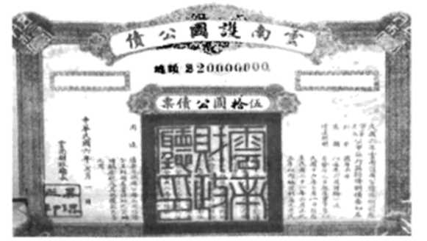（ ）2.档案馆中的资料蕴含丰富的历史信息。右图为云南省档案馆展出的“护国公债”图片，通过该图片可以了解

A．国民革命

B．南昌起义

C．护国运动

D．二次革命

（ ）3.《申报》曾载：“今之时局……中央政府之对于各省，犹东周之对于诸侯也。……皖、直交哄，滇、蜀不靖，犹诸侯相侵阀也。”“今之时局”当指

A．洋务运动时期 B．太平天国运动时期 C．武昌起义时期 D．北洋军阀统治时期

（ ）4.北洋军阀统治时期既有背靠帝国主义支持的军阀割据混战，又同时维持着民主政体，且以“以工代战”的方式参与一战，收回部分权益；既有尊孔复古的逆流，又有民主共和观念的不断传播。这说明此时期

A．体现了北洋军阀黑暗统治 B．军阀混战促使了社会变革

C．现代化过程存在矛盾交织 D．面临民族危机的艰难抉择

（ ）5.北洋政府颁布了一系列涉及妇女问题的法律、法规和条例，如北洋政府大理院规定：“孀妇未经表示情愿之婚姻，得由其请求撤销”；“童养媳未及成亲而夫死，若养家欲令其改嫁，自应准用孀妇改嫁之条例，须其情愿，其婚约始能完全生效。”据此得出北洋政府时期

A．婚姻自主成为时尚 B．妇女地位有所提高

C．婚姻礼俗删繁就简 D．包办婚姻基本淘汰

（ ）6．据《欧战前后农商部注册工业公司年别表》，战前（1914年8月）中国注册的工业公司，共计146个，资本总额41148205元：而自1914年8月至1920年，新注册的公司就有272个，资本额为117434500元。所涉及的行业众多尤以纺织业和面粉业这两个关系民众衣食的行业发展得最快。造成这一现象的最主要原因是

A．欧洲列强暂时放松对中国经济侵略 B．群众性反帝爱国运动的支持

C．民族资产阶级兴办实业的热情高涨 D．中国民族轻工业的长足发展

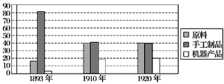（ ）7.下图为19世纪末20世纪初中国出口商品分类比重示意图，它反映出当时中国

A．传统手工产品的质量下降

B．开始卷入资本主义世界市场

C．沦为列强资本输出的场所

D．民族资本主义工业有所发展

（ ）8.鲁迅说：“见过辛亥革命，见过二次革命，见过袁世凯称帝、张勋复辟，看来看去，就看得怀疑起来，于是失望、颓唐得很了。”这实质上反映了当时

A．思想文化革新的紧迫性 B．晚清政治状况腐朽黑暗

C．社会主义成为必然选择 D．君主专制阻碍民主进程

（ ）9.新文化运动的倡导者们怀着“救亡图存”的使命感，希望在西方找到一种能化解中国苦难的灵丹。但是一战的爆发使他们认识到资本主义并不是理想的乐园，巴黎和会浇了他们一盆凉水。材料中“灵丹”的内涵是指

A．君主立宪制 B．三民主义 C．民主与科学 D．马克思主义

（ ）10.陈独秀说：“若是决计守旧，一切都应该采用中国的老法子”，“若是决计革新，一切都应该采用西洋的新法子”，“因为新旧两种法子，好像水火冰炭，断然不能相容”。材料反映了新文化运动

A．动摇了封建思想的统治地位 B．促进了民族的觉醒，唤醒人们对国家事务的关心

C．是一场全面的文化转型运动 D．对东西方文化存在绝对肯定或否定的倾向

**二、非选择题**

11．近代民族工业的发展经历了曲折的历程。阅读下列材料，回答问题。

**材料一**机器制造创于泰西（西方）而效行于中国……天津麦面盛行，今秋又有宁人（朱其昂，字云甫，江苏宝山人）购来磨面机器一座，在紫竹林招商局下开张磨坊，名日“贻来牟机器磨坊”。事系创举，尚未通行。日计焦煤若千，及用机器司务两人外，又需小工十余人，开销似乎过费。然事半功倍，出面极多；且面色纯白，与用牛磨者迥然不相同……闻将续造二座，设肆于天津孔道云。

——1878年12月14日《申报》

**材料二**世人皆言外洋以商务立国，此皮毛之论也，不知外洋富民强国之本实在于工。讲格致，通化学，用机器，精制造，化粗为精，化少为多，化贱为贵，而后商贾有懋迁之资，有倍蓰之利……中国人数甲于五洲；但能于工艺一端，蒸蒸日上，何至有忧贫之事哉！此则养民之大经，富国之妙术，不仅为御侮计，而御侮自在其中矣。

——张寒《代鄂督条陈立国自强疏》

**材料三**迨欧战告终，出口之粉渐少，外粉又复侵销，麦产不加多而采购者日众，销路不加广而输入者日多，国内战祸不已，利率加重，铁路推广无期，运费增高。凡此数者，有一足制粉业之发展，今兼而有之，其何能淑！此后粉业又入盛极而衰时期。

——《荣家企业史料》上册

请回答：

(1)根据材料一，说明贻来牟机器磨坊在创办和经营上有什么特点？（3分）

(2)材料二体现了张謇的“实业救国”思想。结合材料和所学知识，指出其背景和内容。（4分）

(3)根据材料三，说明民族工业由盛而衰的因素。民族工业的兴衰反映了什么？（3分）